МБОУ ДО центр творческого развития Политех городского округа г. Уфа Республики Башкортостан

Автоматизация
приготовления растворов препаратов и их внесение в сельскохозяйственном процессе

Всероссийский Конкурс юных аграриев «Юннат»

Номинация
«Инженерия, автоматизация и робототехника»

Выполнил: Зиязетдинов Румиль Русланович, Башкирский государственный аграрный университет, студент 1 курса

Руководитель: педагог ДО к.т.н. доцент Галлямов Ф.Н.

Уфа 2022
Оглавление

 | Введение | 3
1 | Общая методика исследований | 6
2 | Выполнение работ | 7
2.1 | Создание цифровых карт полей предприятия | 8
2.2 | Подготовка и обкатка методики использования спутниковых снимков | 9
2.3 | Подготовка методики автоматической оценки состояния посевов с использованием искусственного интеллекта | 10
2.4 | Разработка установки автоматического приготовления раствора | 11
3 | Бизнес – план внедрения разработок | 14
 | Выводы | 16
 | Заключение | 17
 | Список использованных источников | 18
 | Приложения | 22

ввЕДЕНИЕ

В проекте «Дорожной карты развития сельского хозяйства России до 2030 года» заявлено, что «внедрение высокоэффективных, высокоточных, ресурсосберегающих технологий на базе высокопроизводительной техники способно обеспечить повышение производительности труда не менее чем в 4–5 раз и снижение затрат материальных ресурсов на производство единицы сельхозпродукции в 1,5–3 раза» .
Эффективное ведение сельского хозяйства является основой экономической безопасности страны. Учитывая, что на современном этапе отрасль испытывает постоянный дефицит квалифицированных кадров, высокопроизводительной техники, отсутствует развитая инфраструктура и др., основным направлением сельскохозяйственного производства призвано стать ресурсосбережение, в том числе на основе использования системы точного земледелия (СТЗ). СТЗ применяет
искусственный интеллект (ИИ). Он позволяет улучшить контроль, повысить производительность, увеличить эффективность. Перспектива искусственного интеллекта в сельском хозяйстве будет обеспечена многочисленными другими технологическими достижениями, включая анализ больших данных, интернет вещей, доступность дешевых датчиков (зонды для сбора данных о почве) и камер, технологии беспилотных летательных аппаратов и даже широкомасштабное покрытие Интернетом географически распределенных полей [1].
Сельское хозяйство обращается к технологиям искусственного интеллекта, чтобы помочь выращивать более здоровые культуры, бороться с вредителями, контролировать почву и условия выращивания, организовывать данные для фермеров, помогать с рабочей нагрузкой и улучшать широкий спектр задач, связанных с сельским хозяйством, во всей цепочке поставок продовольствия. С другой стороны, в сельском хозяйстве потенциал для производства есть, но не хватает новых и передовых технологий. Исследования проводились и продолжают проводиться в разных частях мира, чтобы понять, как можно лучше развивать и совершенствовать ИИ в сельском хозяйстве, как и в других сферах. И для того, чтобы современная сельскохозяйственная отрасль не осталась позади и сохраняла конкурентоспособность на должном уровне, необходимо адаптироваться к используемым новым технологиям
Другая очень серьезная проблема - большинство фермерских хозяйств сталкивается с проблемой нехватки рабочей силы. Традиционно фермам требовалось много работников, в основном сезонных, для сбора урожая и поддержания продуктивности ферм. И по мере того, как мы переходим от аграрного общества с большим количеством людей, живущих на фермах, к большому количеству людей, живущих в городах, все меньше людей могут и хотят ухаживать за землей. Поэтому решения, помогающих справиться с вышеприведенными проблемами на основе сельскохозяйственных роботов с искусственным интеллектом являются актуальными. При этом важно понимать, что необходимо внедрять всю цепочку точного земледелия, фрагментарность не даст требуемого эффекта.
Третья важная прблема - примерно 75% продуктов растительного происхождения, получаемых на полях, не могут быть прямо использованы для продовольствия человека. При переработке огромного количества кормов, животные дают человеку более полноценные по сравнению с растениями продукты. На практике около 45% органических и 73% минеральных веществ съеденного животным корма могут не усваиваться.
Высокая продуктивность животных и эффективное использование кормов могут быть обеспечены только на основе использования научно обоснованных систем рационального кормления.
Важным условием, которое обеспечивает получение качественных консервированных кормов для животноводства является максимальное сохранение в них питательных веществ и витаминов в процессе заготовки и хранения. Данное направление также является очень актуальным для сельского хозяйства.
Цель работы. Провести исследования по использованию автоматизации и робототехники при проведении оперативных агрономических наблюдений, автоматизации приготовления растворов препаратов и их внесение
Задачи
1 Создать цифровые карты полей предприятия.
2 Подготовить и обкатать методику использования спутниковых снимков в различных приложениях
3 Подготовить методику автоматической оценки состояния посевов с использованием спутниковых снимков.
4 Разработать установку автоматического приготовления раствора на основании схемы с учетом данных от анализа состояния полей

1 Общая методика исследований

Для создания цифровых карт использовали Google Earth это сервис позволяющий просматривать спутниковые снимки земли и не только с различных ракурсов. Особенностью данного сервиса является большое количество возможностей, именно это и отличает его от других похожих веб-сервисов (например: Google Maps, Яндекс Карты и т.п.) Реализуя дополнительные возможности компания Google требует закачивания и установки данного приложения на компьютер, это все объясняется тем, что дополнительные функции трудно реализуемые с помощью веб-интерфейсов.
Для создания цифровых карт- заданий использовали OneSoil Map — это интерактивная карта, которая визуализирует данные о 60 миллионах полей и 27 культурах в 43 странах Европы и США. Cтатистика собрана при помощи нейронной сети, для визуализации использован сервис Mapbox. При помощи OneSoil Map можно узнать размеры и количество полей в разных странах, рейтинг сельскохозяйственных культур, проследить развитие культуры конкретного поля и относительную урожайность за последние три года. Пользователи могут сообщить разработчикам о неточностях в определении культур и полей, эти данные используются для улучшения алгоритмов машинного обучения. Также карта позволяет получить представление о локальных и мировых тенденциях в производстве сельскохозяйственных культур.
Приложения OneSoil работают с помощью технологии машинного обучения и мультиспектральных спутниковых снимков.
Они вручную обвели тысячи полей и на основе этих данных научили алгоритм распознавать их самостоятельно. Вам больше не надо объезжать поля, записывать координаты границ или заказывать эту работу на стороне — границы уже обведены в приложениях OneSoil. Пара кликов — и поля сохранены у вас в профиле.
Чтобы показывать свежую карту вегетации для поля, они используют снимки спутника Sentinel-2. На этих изображениях хорошо виден хлорофилл, зеленый пигмент растений. Значения для растений лежат в диапазоне от 0 до 1.
Веб-версия приложения имеет более обширный функционал для работы с полями: в нём можно создавать карты зон продуктивности полей для посева и внесения удобрений с переменной нормой, планировать севооборот, смотреть прогноз погоды, визуализировать данные с полей, а также просматривать графики эффективности и зоны вегетации.

2 Выполнение работ

2.1 Создание цифровых карт полей предприятия

Полевые исследования проводились в ООО "АГРОСТАРТ" Чишминского района, расположенного по адресу Республика Башкортостан, Чишминский р-н, с. Кляшево, Тукран ул., д. 2а. Основной вид деятельности ООО "АГРОСТАРТ": Выращивание зерновых (кроме риса), зернобобовых культур и семян масличных культур.
Площадь пашни предприятия 2525 га, из них озимые зерновые 320 га, Яровые зерновые 800 га пары 885 га.
Климат района умеренно-континентальный – с холодной зимой и умеренно жарким летом, характеризуется неустойчивостью по годам и временам года, резкой сменой тепла и холода.
Отрицательная температура устанавливается в последней декаде октября и держится примерно до первой декады апреля. Самый холодный месяц – январь (средняя многолетняя t -15°),самый теплый – июль (средняя многолетняя t +19,3°).
Для сельского хозяйства существенное значение имеют последние весенние и первые осенние заморозки, так как они определяют продолжительность вегетации теплолюбивых культур. Весенние заморозки прекращаются во второй декаде мая, а в отдельные годы могут продолжаться до первой декады июня, первые осенние заморозки наступают в середине августа. Безморозный период в среднем составляет 116 дней, с отклонениями в отдельные годы от 78 до 179 дней. Наблюдается зависимость заморозков от рельефа. Котлованы, лесные поляны, способствующие застою охлажденного воздуха, как правило, обусловливают более поздние заморозки весной и более ранние осенью. Общее количество тепла за период с температурой выше 10° составляет 2186°. Этого количества тепла вполне достаточно для созревания полевых культур района. Длина вегетационного периода при температуре выше 5°С составляет 169 дней.
Осадки выпадают очень неравномерно, однако общий характер их распределения благоприятен для произрастания сельскохозяйственных культур. Наибольшее количество осадков выпадает в июне, июле, августе. В отдельные годы распределение осадков нарушается, количество месячных осадков подвергается большим колебаниям. Среднегодовое количество осадков – 491 мм. Осенние и зимние осадки играют существенную роль в пополнении влаги в почве.
Снежный покров недостаточно устойчив. Он сравнительно медленно накапливается с конца октября и достигает наибольшей мощности в марте. В зависимости от характера рельефа и наличия естественной защиты распределение снегового покрова происходит крайне неравномерно. Наиболее всхолмленные и возвышенные участки почти оголены от снега. Наибольшая глубина промерзания почвы в отдельные годы составляет 145 – 150 см. Замерзание рек приходится на середину ноября, средняя дата вскрытия происходит до 10 апреля
Для того чтобы предлагаемая СТЗ была внедрена в сельскохозяйственной организации, на первом этапе для обоснования масштабов и сроков внедрения элементов системы необходимо провести комплексную оценку хозяйства, которая включает в себя агротехнический, экономический и почвенно-климатический анализ. Внедрение технологии точного земледелия требует достаточно взвешенного экономического подхода. Внедрять все сразу – дорого и экономически нецелесообразно, внедрение должно осуществляться поэтапно, при этом следует просчитывать каждый этап отдельно.
Первый этап- создание цифровых карт полей, накопление электронной информации по плодородию земли, по прогнозированию появления вредителей и болезней растений, по состоянию метеоусловий и прогнозов.
Второй этап- оснащение сельскохозяйственной техники необходимым навигационным оборудованием с возможностью автопилотирования и параллельного вождения, создание базы данных по состоянию земельных участков, обучение персонала.
Третий этап: реализация системы (точное определение дозировок внесения средств защиты растений, минеральных удобрений и органики).
Рассмотрим по этапам
Подготовка шаблонов контуров полей.
Для создания шаблона поля на основе файла программы «Google Планета Земля» проделали следующие операции:
Установили на свой компьютер бесплатную программу «Google Планета Земля» https://www.google.ru/intl/ru/earth/download/gep/agree.html
После запуска программы выбрали поле, на котором планируются обработки (рисунок 1).
Рисунок 1 Планируемая к обработке поле
В папке «Мои метки» создали е новую папку с названием поля:
- щелкнули правой кнопкой на строку «Мои метки» (рисунок 2).
Рисунок 2 Порядок работы с картой
- в появившемся меню выбрали пункты «Добавить/Папка;
- в появившейся вкладке ввели латинским шрифтом название поля, например, «pole_kolki»;
- после нажатия на кнопку «OK» вновь образованная папка появится в папке «Мои метки».
Щелкнули левой кнопкой по папке поля (рисунок 3).
Рисунок 3 Создание контура поля
Щелкнем левой кнопкой по инструменту «Добавить многоугольник. В появившемся окне войдите на вкладку «Стиль, цвет» и выберите «Контуры». Установим максимальный масштаб изображения участка границы поля, выберите на ней начальную точку и щелкните на ней левой кнопкой «мыши» - на изображении появится точка. Переместите указатель по границе поля на расстояние не далее 30…50 м и повторно нажмите на левую кнопку. Аналогичными действиями обрисуйте всю границу поля. Возможна обрисовка контура поля перемещением по нему маркера с нажатой кнопкой «мыши». Ошибочно введенная точка удаляется нажатием правой кнопки. Для перемещения изображения на экране используйте кнопки навигации в правом верхнем углу (рисунок 4).
Рисунок 4 Отрисовка карты
После завершения обвода контура поля нажмите «ОК» в окне «Многоугольник без названия». Контур поля сохранится в папке поля (рисунок 5).
Рисунок 5 Сохранение карты
При необходимости внесения исправлений – щелкните на созданном файле «Многоугольник без названия» правой кнопкой и в выпавшем меню выберите строку «Свойства» - многоугольник перейдет в режим редактирования (рисунок 6).
Рисунок 6 Корректировка границ поля
При наличии на поле внутренних лесных массивов или иных видимых препятствий – обведите их контура аналогичными действиями (Рисунок 17).
Рисунок 7 Обведение препятствий
После сохранения карты можно залить её в бортовой компьютер.

2.4 Разработка установки автоматического приготовления раствора

Консерватор кормов с раздельным смешиванием воды и биоконсерванта предназначен для малообъемной обработки стебельчатых кормов растворами консервантов на всех видах кормоуборочной техники с целью сохранности их при хранении. Прежде всего при таком способе внесения консервантов следует учесть качество смешивания биопрепарата с водой в смесителе.
В ходе анализа существующих способов внесения консерванта была предложена система смешивания биопрепарата и воды в смесителе во время работы всей установки. Для проверки работоспособности разработана лабораторная установка. Наша лабораторная установка включает в себя 3 ёмкости- химикаты, вода, рабочий раствор.
Ардуино выполняет роль мозгов установки, он считывает показания с расходомера и дает результат в процентах.
Так же к установке можно поставить почти любой насос, потому что ардуино сразу же адаптируется к большему потоку воды.
Испытания проходили в домашних условиях, но макет 1:1 готов и успешно устанавливаются. Блок управления - общий вид представлен на рисунке 13

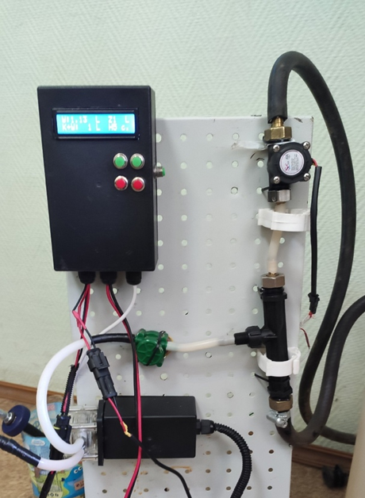

Рисунок 13 Экспериментальная установка
Расходомер- датчик расхода воды YF-S201. Как показано на рисунке, датчик YF-S201 имеет три провода: красный, желтый и черный. Красный провод используется для подачи питающего напряжения, которое может составлять от 5V до 18V, а черный провод подключается к земле (GND). Через желтый провод осуществляется передача выходных импульсов датчика, которые могут быть считаны микроконтроллером. Измеряющим элементом датчика является вихревое колесо (pinwheel), которое измеряет количество жидкости, прошедшее через него.
В нашем проекте мы подключили датчик расхода воды к водопроводной трубе. Если по трубе не течет воды, то на выход датчика расхода воды не поступает никаких импульсов, следовательно, не регистрируется прерываний на контакте 2 платы Arduino и значение переменной flow_frequency будет равно нулю. В этом случае выполняется код основной программы, идущий после оператора else. Код программы представлен в прложении А.
Для выполнения поставленной задачи был разработан и собран электронный блок, которым можно будет регулировать норму внесения биопрепарат и отображать на дисплее как общий объем внесенного консерванта, так и отдельно затраченный объем препарата. В процессе сборки блока был изучен язык программирования C+ и написан код для работы всей системы (часть кода представлен на рисунке 14, остальная часть в приложении А)

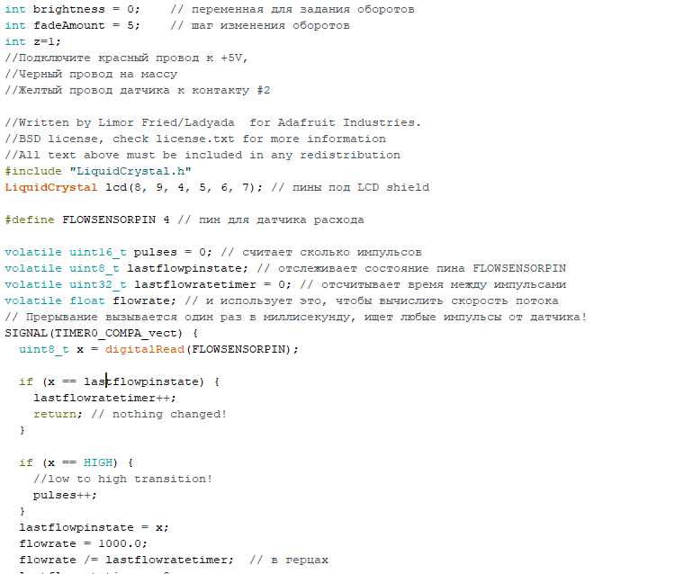
Рисунок 14 Часть программного кода
Собираем установку, подключаем к сети и проводим калибровку всей системы. За учет пройденного количества воды и консерванта установлен расходомер, который считает, сколько пройдет жидкости в литрах в минуту.
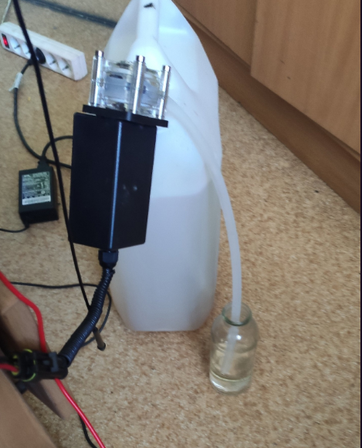
Рисунок 15 Тарировка установки
К собранной установке подключаем насос, который будет вносить консервант смеситель и наблюдаем, сколько литров воды продет за 1 минуту.
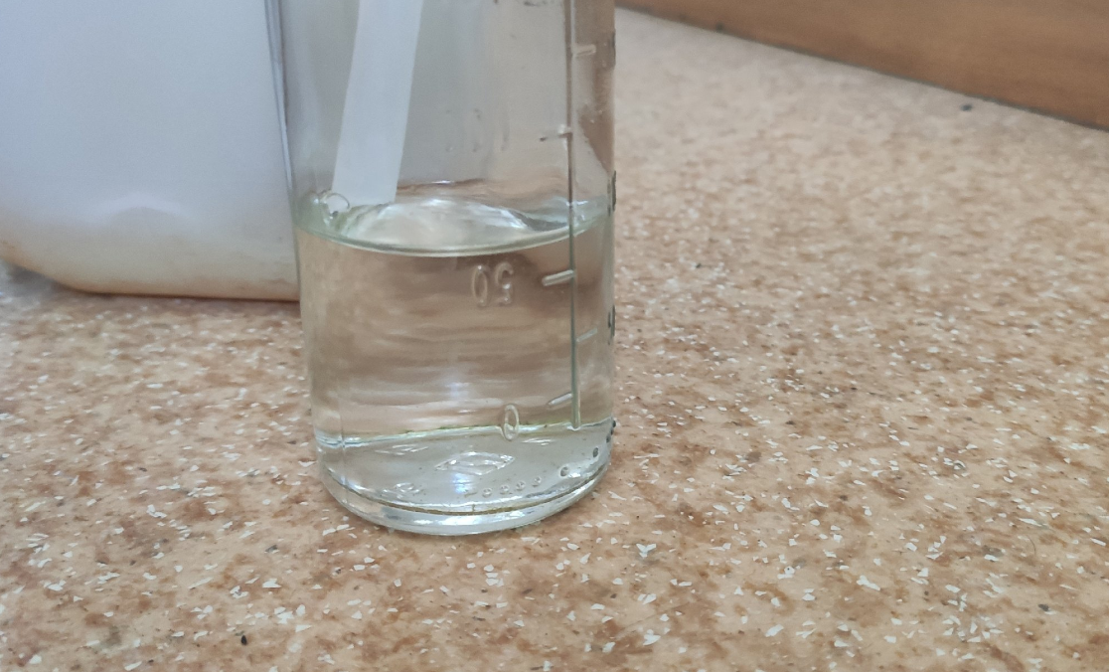
Рисунок 16 Полученный объем в минуту
В таком же порядке проводим калибровку проводим для насоса воды и вносим данные в код программы. Если биологический консервант будет смешиваться с водой в смесителе, то для этого необходимо нужно рассчитать, какое количество биопрепарата должно вносится на 1 митр воды. Из теории норма 5 литров консерванта «Силостан» разбавляется в 150 литрах воды, расход 1,5л на 1тонну силосной массы. Из не сложного расчета получается, что на каждый пройденный литр воды должно вносится 0,66 литра консерванта. За контроль внесения и будет отвечать разработанный блок.
Собираем установку на стенде и проверяем на работоспособность.

Рисунок 17 Испытание собранного оборудования
После испытания подключаем распылитель и смотрим качество распыления.
Рассчитываем количество капель и определяем размеры капель: большие, средние и маленькие на формате А4
Итого получилось: большие -67 капель, размер капель-5мм
Средние- 93 капель, размер капель 3мм
Маленькие- 128 капель, размер капель 1.5 мм
Находим общее количество капель:
76+108+145=329
Sa=EniSi
n= 77*0,5=39
108*0,3=33
145*0,15=22
Площадь листа составляет:
210*0,297=203мм
Площадь всех капель составляет 95
Находим площадь покрываемости:
95/203=0,47*100=47% листа.
Обоснования диаметра отверстия для подачи распыляющей жидкости
Существует прямая зависимость диаметра от объема перетекающей жидкости, которая выражается формулой:
d = √(4Q/πw), м
где Q – расход воздуха, м3/с;
d – диаметр трубопровода, м;
w – скорость потока, м/с
Требуемый нам расход воздуха 10 л/мин при давлении 2-3 бара
Используя закон Бернулли мы найдем скорость потока:
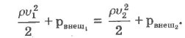
где р - плотность жидкости, vl u v2 - скорости течения жидкости в сечениях S1 и S2.
Подставляя значения находим скорость потока равным 2,41 м/с.
Отсюда следует что диметр отверстия для входа воды равно d=0.0091 м= 9 мм или 1/8 дюйма.

Результаты полевых испытаний
Провели полевые исследования в хозяйстве с установкой на комбайн ДОН – 680.
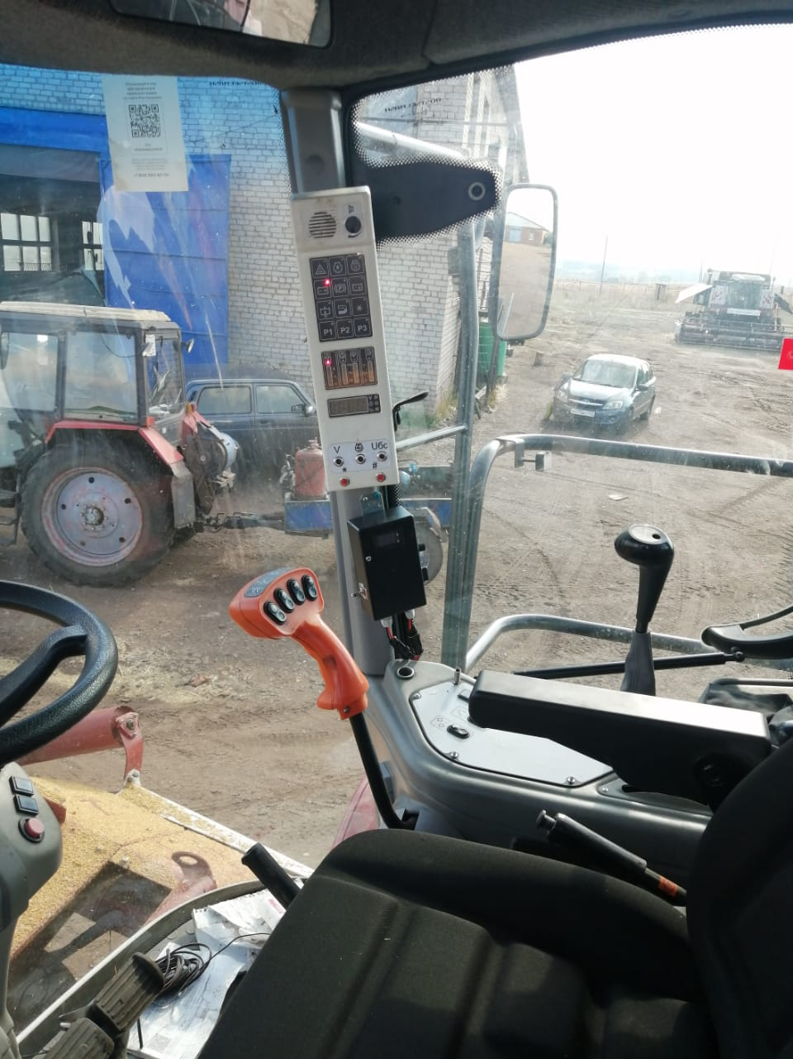
Рисунок 18 Вид блока управления в кабине комбайна

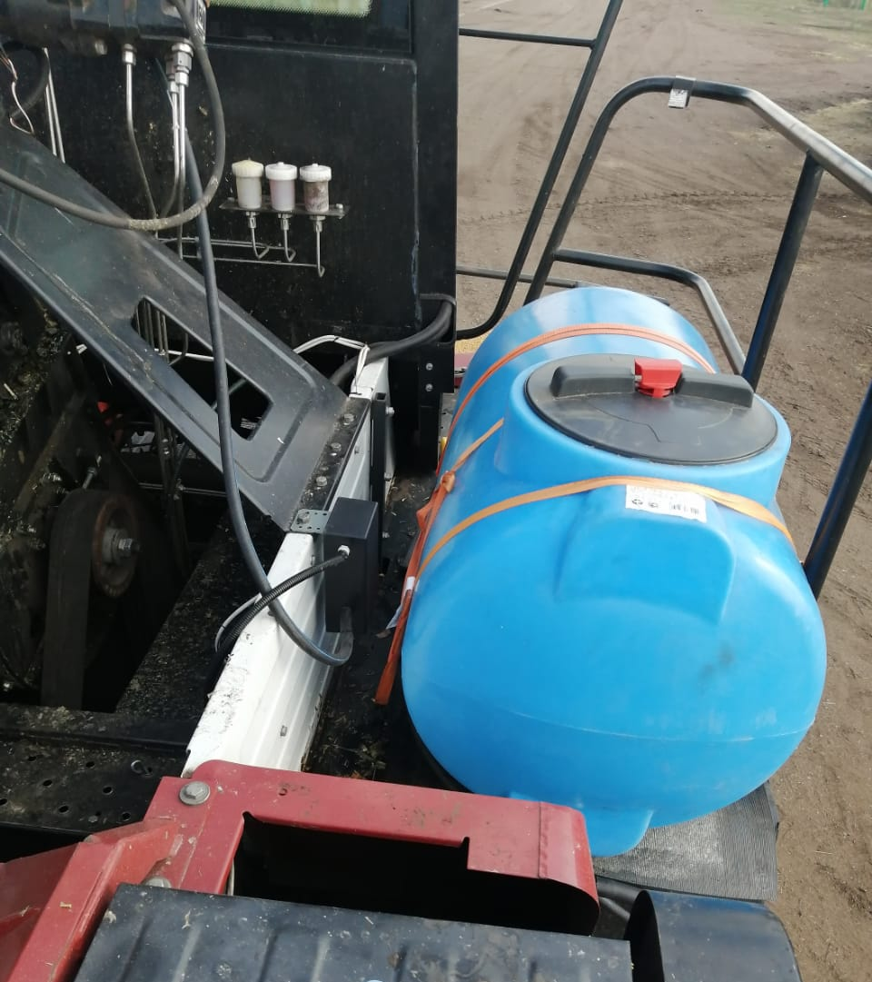

Рисунок 19 Вид емкости на раме с насосом.
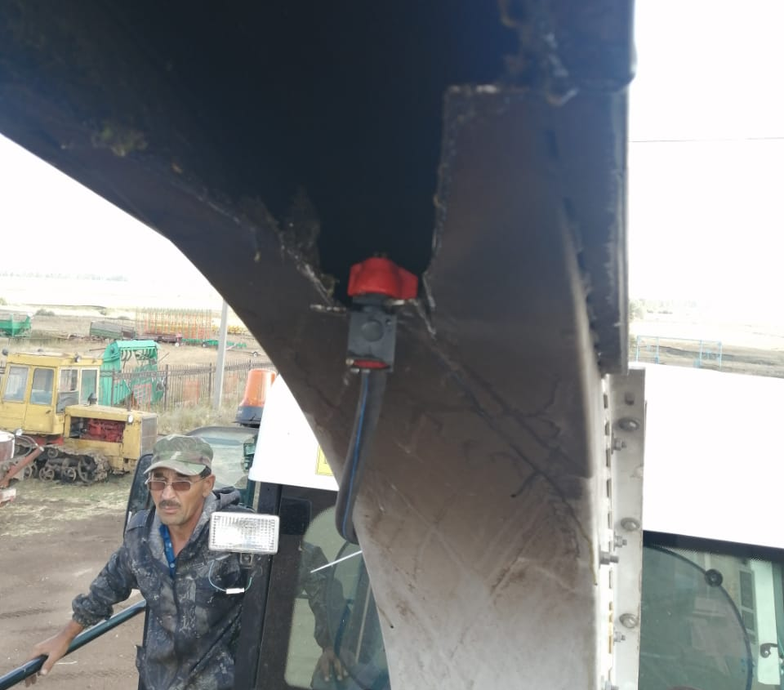

Рисунок 20 Распылитель на комбайне

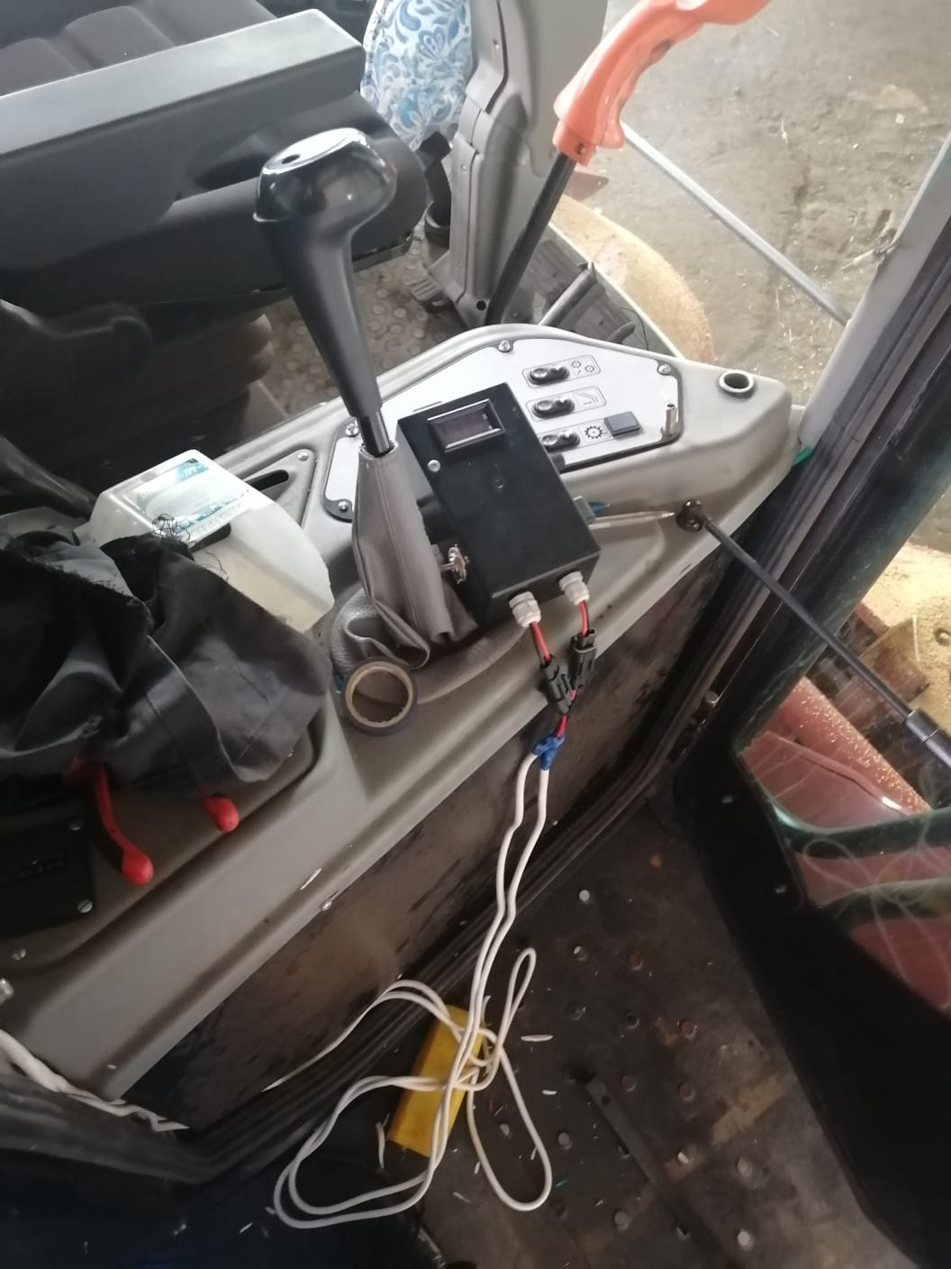
Рисунок 21 Установка блока в кабине комбайна

Обработка силосуемого сырья консервантом способствовала улучшению показателей органолептической оценки. Так, опытные варианты силосов, приготовленные с биологическим консервантом характеризовались приятным кисловатым запахом квашеных овощей, светло-зеленым и оливковым цветом и сохранившейся структурой растений. Контрольные варианты консервированных кормов, как злаковой и бобово-злаковой массы, так и кукурузного силоса имели запах ржаного хлеба, консистенция частиц этих кормов была сохранившаяся, цвет-темно-зеленый. Внесение биоконсерванта благоприятно отразилось на динамике и направленности процесса кислотонакопления. В опытных вариантах преобладало молочнокислое брожение. В результате исследований злакового и злаково-бобового силосов установлено, что корма, заготовленные с использованием консерванта, имели оптимальную кислотность рН -4,1-4,2. Доля молочной кислоты в опытных вариантах составила 64,7-66,4%, что на 6,9-7,8% выше по сравнению с контролем. В контрольном варианте злаково-бобового силоса присутствовала масляная кислота в количестве 0,02%.

Таблица 1 — соотношение органических кислот в кормах
 |  | молочная | уксусная | масляная
Кукурузный силос
Контрольный силос | 4,0 | 61,1 | 38,9 | -
Опытный силос | 4,2 | 67,4 | 32,6 | -
Бобово-злаковый силос
Контрольный силос | 4,3 | 56,9 | 43,08 | 0,02
Опытный силос | 4,2 | 64,7 | 35,3 | -
Злаковый силос
Контрольный силос | 4,0 | 59,5 | 40,5 | -
Опытный силос | 4,1 | 66,4 | 33,6 | -
Силос, приготовленный из кукурузы с биологическим консервантом «Силостан» имел более высокое значение рН. Активная кислотность контрольного силоса составила 4,0, опытного — 4,2. В кукурузных силосах преобладала молочная кислота. Удельный вес молочной кислоты от суммы кислот в опытном силосе составил - 67,4%, что на 6,3% выше, чем в контрольном силосе. Масляной кислоты обнаружено не было.
Анализируя данные химического состава силосов (таблица 12), следует отметить, что внесение биологического консерванта при закладке заметно изменило химический состав консервированного корма в сравнении с силосами спонтанного брожения, так в опытном кукурузном силосе содержание сухого вещества повысилось на 1,75%, количество сырой клетчатки снизилось на 2,23% по сравнению с контрольным вариантом.
Таблица 2 — химический состав кормов
Вид корма | Сухое вещество, % | Содержится в абсолютно сухом веществе, %
 |  | сырой протеин | сырой жир | сырая клетчатка | сырая зола
Кукурузный силос
Контрольный силос | 32,44 | 10,26 | 2,86 | 24,12 | 5,3
Опытный силос | 34,19 | 11,63 | 3,03 | 21,89 | 4,61
Злаково-бобовый силос
Контрольный силос | 29,11 | 13,56 | 3,63 | 27,13 | 7,56
Опытный силос | 31,42 | 15,12 | 4,24 | 25,61 | 5,87
Злаковый силос
Контрольный силос | 30,83 | 12,56 | 3,83 | 27,81 | 7,89
Опытный силос | 32,71 | 14,78 | 4,06 | 25,01 | 6,00
По концентрации сырого протеина опытный вариант силоса, также превосходил контрольный на 1,37%.
В злаково-бобовом силосе, следует отметить, что по содержанию сухого вещества опытный вариант превосходил контрольный на 2,31%. Концентрация сырого протеина также была выше в корме, заготовленном с применением консерванта, если в контроле содержание сырого протеина составило 13,56%, то в опыте -15,12%, что на 1,56% выше. Содержание сырой клетчатки было выше в контрольном силосе, по сравнению с кормом, заготовленным с использованием биологического консерванта .В консервированных кормах из злаковых травостоев содержание сухого вещества, сырого протеина и сырого жира также было выше в опытном варианте.
С целью изучения переваримости питательных веществ заготовленных силосов были проведены физиологические опыты на валухах.
Полученные результаты свидетельствуют о том, что при скармливании силосов, приготовленных с использованием биологического консерванта, установлены более высокие коэффициенты переваримости.
Таблица 4.7 -переваримость питательных веществ силосов, %
Показатели | Коэффициенты переваримости, %
 | Силос спонтанного брожения | Силос с биологическим консервантом «SillaPrime»
Кукурузные силоса
сухого вещества | 64,2 ± 1,35 | 66,7 ± 0,98
сырого протеина | 64,7 ± 0,75 | 66,7 ± 2,34
сырого жира | 67,5 ± 1,19 | 67,9 ± 0,38
сырой клетчатки | 53,9 ± 0,75 | 57,2 ± 0,35
БЭВ | 69,3 ± 2,08 | 72,1 ± 1,87
Злаково-бобовые силоса
сухого вещества | 63,9 ± 0,73 | 65,7 ±0,37
сырого протеина | 65,9 ± 0,70 | 67,8 ± 0,55
сырого жира | 65,0 ±0,15 | 66,6 ± 0,47
сырой клетчатки | 50,5 ± 1,41 | 52,1 ±0,67
БЭВ | 71,8 ±3,95 | 72,5 ± 2,86
Злаковые силоса
сухого вещества | 64,4 ±2,51 | 65,9 ± 1,05
сырого протеина | 65,7 ± 0,42 | 66,8 ± 0,92
сырого жира | 66,1 ±0,76 | 69,0 ± 2,44
сырой клетчатки | 51,8 ± 1,59 | 53,6 ± 1,39
БЭВ | 71,9 ± 1,47 | 73,9 ±2,80
Результаты, полученные при скармливании кукурузных силосов, свидетельствуют о более высокой переваримости питательных веществ животными опытной группы. Так, валухи этой группы по сравнению с контрольными интенсивнее переваривали протеин на 2,0%, сырой жир -на 0,4, сырую клетчатку - на 3,3, БЭВ - на 2,8%.
У животных, получавших злаково-бобовые силоса, приготовленные с использованием биологического консерванта, установлена тенденция увеличения переваримости питательных веществ: сухого вещества на 1,8%, сырого протеина - на 1,9, сырого жира - на 1,6, сырой клетчатки - на 1,6, по БЭВ - на 0,7% по сравнению с контрольным силосом. Внесение биологического консерванта в силос из злаковых провяленных трав увеличило потребление сухого вещества, жира и протеина, что объясняется лучшей поедаемостью, вследствие лучших вкусовых качеств. Следует отметить, что при внесении биологического консерванта для заготовки злакового силоса видна тенденция повышения переваримости всех питательных веществ. Валухи опытной группы по сравнению с контрольными аналогами лучше переваривали сухое вещество. Различия по сухому веществу составили 1,5%. По протеину разница составила 1,1%, по жиру - 1,9 и БЭВ - 2,0%, однако достоверных различий установлено не было в силу большой вариабельности данных.
Таким образом, скармливание валухам силосов, консервированных биологическим препаратом, обеспечило более высокую переваримость питательных веществ кормов. Изучение питательности заготовленных кормов (таблица 4.5) показало, что исследуемые варианты консервированных кормов характеризовались достаточно высоким содержанием кормовых единиц и обменной энергии, как в сухом веществе, так и в натуральном корме.
Таблица 3- Питательная ценность силосов
 | Контроль |  | Опыт
Показатели | в натуральном корме | в сухом веществе | в натуральном корме | в сухом веществе
Кукурузный силос
Кормовые единицы | 0,30 | 0,94 | 0,34 | 1,00
Обменная энергия, МДж | 3,12 | 9,62 | 3,45 | 10,09
Злаково-бобовый силос
Кормовые единицы | 0,27 | 0,94 | 0,31 | 0,98
Обменная энергия, МДж | 2,79 | 9,61 | 3,14 | 10,00
Злаковый силос
Кормовые единицы | 0,27 | 0,89 | 0,30 | 0,94
Обменная энергия, МДж | 2,89 | 9,37 | 3,19 | 9,74

Питательная ценность 1 кг сухого вещества кукурузного силоса с использованием консерванта, была выше по сравнению с контрольным: кормовых единиц — на 6,4%, обменной энергии — на 4,9%. Опытная партия злаково-бобового силоса по сравнению с контролем характеризовалась более высокой энергетической питательностью. Например, в 1 кг сухого вещества опытного силоса содержалось 0,98 кормовых единиц, 10,00 МДж обменной энергии, в то время как в контроле соответственно на 4,3% и 4,1% меньше.
Концентрация обменной энергии в 1 кг сухого вещества злакового силоса была выше по сравнению с энергетической питательностью силоса спонтанного брожения на 4,0%.С целью определения степени эффективности скармливания лактирующим коровам рационов, включающих силосованные корма, заготовленные с использованием биологического консерванта, на молочную продуктивность и качество молока коров, а также на физиологическое состояние животного были проведены научно-хозяйственные опыты.
По результатам проведенных анализов в до и после применения биоконсервантов, заметно, что после применения биоконсервантов видно качество и перевариваемость кормов выросла.

3 Бизнес- план проекта

Для того чтобы система точного земледелия работала в сельскохозяйственном предприятии в полном объеме и приносила наибольший эффект, необходимо, чтобы специалисты, которые будут внедрять ее и анализировать результаты, были достаточно подготовлены. Можно предложить два варианта решения этой проблемы.
Ввести в штатное расписание должность инженера-программиста и подгото- вить (переподготовить) специалистов предприятия для возможности обработки полу- чаемой информации о результатах работы Системы и определения оптимальных пара- метров деятельности всех ее элементов во взаимодействии.
Обязанности инженера-программиста распределить между специалистами предприятия, обладающими соответствующими навыками. Фонд оплаты труда изме- нится за счет доплат специалистам, выполняющим дополнительные обязанности.
Так как для функционирования системы точного земледелия необходимо объе- динить несколько служб предприятия, следует осуществить переподготовку таких спе- циалистов, как инженер, агроном, экономист (табл. 2).

Таблица 2. Затраты на подготовку специалистов и оплату труда
Должность | Количество, чел. | Сумма, тыс. руб.
Агроном | 1 | 40,0
Инженер | 1 | 40,0
Экономист | 1 | 40,0
Инженер-программист | 0,5 | 226,8
Итого | х | 346,8
Обучение будет осуществлено в первый год внедрения системы точного земледелия.
Бизнес план на примере разработки и реализации системы внсения консервантов приведен в приложении Б

Выводы
Создали цифровые карты полей предприятия при помощи программы Google Earth.
Подготовили и обкатали методику использования автоматической оценки состояния посевов с использованием спутниковых снимков при помощи бесплатного приложения для точного земледелия OneSoil |
Разработали установку автоматического приготовления раствора на основании схемы с учетом данных от нейросети на микроконтроллере Ардуино
Разработали бизнес – план окупаемости затрат на внедрение СТЗ и системы внесения консервантов.
Внедрение системы параллельного вождения и автоматизированного управления дозой внесения рабочего раствора на полевых опрыскивателях «Агронавигатор Плюс» позволяет на 20% снизить затраты на химические средства защиты растений и биопре-параты, на 10% повысить производительность труда на операциях по уходу за посева- ми и увеличить выработку агрегатов за агросрок на 10%. Также система позволяет по лучить дополнительную продукцию зерна за счет отсутствия передозировок химпрепа ратами, снижающими урожайность, в общем объеме 2–5% от валового сбора.

Заключение

Проведенный проект показывает нам широкий спектр применений, преимущества, необходимость и будущее автоматизации и искусственного интеллекта на наших полях и в мире в целом. В связи с этим сельское хозяйство сможет развиваться, использовать меньше человеческого труда, эффективно и результативно работать и сможет получать более высокие урожаи. Из предложенного пути модернизации следует, что наличие роботизированных тракторов, беспилотных летательных аппаратов позволит интенсифицировать и увеличить сельскохозяйственную продукцию и урожайность

Список использованной литературы

1. Самсон Пири Уральский государственный аграрный университет (г. Екатеринбург) перспективы и возможности использования искусственного интеллекта в сельском хозяйстве Аграрное образование и наука. 2021. № 4. C. 12.
. Блог компании RoboHunter [Электронный ресурс]. – Режим доступа:
http://geektimes.ru.
2. Дисплей CFX-750 : руководство пользователя, 2010. – 142 с.
3. Дисплей GS2 1800 : руководство по эксплуатации John Deere Ag Management Solutions, 175 с.
4. Дисплей GS3 2630 : руководство по эксплуатации Deere & Company, 2013. – 106 с.
5. Инструкция по эксплуатации автопилота на базе EZ Guide 500. ЗАО Инженерный Центр «ГЕОМИР», 2007. – 13 с.
6. Каталог продуктов Trimble для сельского хозяйства, 2011. – 15 с.
7. Козубенко И. С. Оценка на дистанции: инновационное решение для сельскохозяйственного бизнеса / И. С. Козубенко // Поле деятельности. – 12.2013– 01.2014. – №12/№ 1. – С. 26–27.
8. Контроллеры Trimble серии Juno: Juno 3B и Juno 3D : руководство пользователя / Trimble Navigation Limited, 2012. – 108 с.
9. Обучение Lexion. Claas Academy. – 85 с.
11. Точное земледелие : практикум / А. И. Завражнов [и др.] ; под ред. М. М. Константинова. – Мичуринск : Изд-во МичГАУ, 2012. – 116 с.
12. Рунов Б. А. Основы технологии точного земледелия. Зарубежный и отечественный опыт. – 2-е изд., исправ. и дополн. / Б. А. Рунов, Н. В. Пильникова. –СПб. : АФИ, 2012. – 120 с.
13. Система параллельного вождения «Штурман» : Рруководство по эксплуатации. –24 с.
14. Система параллельного вождения Trimble EZ-Guide 250 : инструкция по эксплуатации. – Краснодар : Калина Агро. – 14 с.
15. Точное сельское хозяйство (Precision Agriculture) : учеб.-практ. пособие / под ред. Д. Шпаара, А. В. Захаренко, В. П. Якушева. – СПб. : Пушкин, 2019. – 397 с. 21. Черноиванов В. И. Мировые тенденции машинно-технологического обеспечения интеллектуального сельского хозяйства / В. И. Черноиванов, А. А. Ежевский, В. Ф. Федоренко. – М. : ФГБНУ «Росинформагротех», 2012. – 284 с.
22. Шаныгин С. В. Роботы как средство механизации сельского хозяйства / С. В. Шаныгин // Известия высших учебных заведений. – 2013. – № 3. – С. 39–42.
23. Щеголихина Т. А. Современные технологии и оборудование для систем точного
земледелия : науч.-аналит. обзор / Т. А. Щеголихина, В. Я. Гольтяпин. – М. : ФГБНУ «Росинформагротех», 2014. – 80 с.
24. AgGPS 170 Field Computer. User Guide, 2001. – 332 с.
25. Agrocom outback s lite. Система параллельного вождения : руководство по эксплуатации, 2007. – 31 с.
26. Cebis Mobile : руководство по эксплуатации GPS Pilot. – 128 с.
27. «Homo Roboticus? Люди и машины в поисках взаимопонимания», Джон Маркофф
28. «Искусственный интеллект. Современный подход», Стюарт Рассел, Питер Норвиг
29. «Верховный алгоритм. Как машинное обучение изменит наш мир», Педро Домингос
30. «Искусственный интеллект. Этапы. Угрозы. Стратегии», Ник Бостром
31. «Последнее изобретение человечества. Искусственный интеллект и конец эры Homo sapiens»,

Приложение А

Программ подключения расходомера к Ардуино

/*
YF‐ S201 Water Flow Sensor
Water Flow Sensor output processed to read in litres/hour
Adaptation Courtesy: hobbytronics.co.uk
*/
volatile int flow_frequency; // с помощью этой переменной мы будем подсчитывать импульсы от датчика расходы воды
// Calculated litres/hour
float vol = 0.0,l_minute;
unsigned char flowsensor = 2; // Sensor Input
unsigned long currentTime;
unsigned long cloopTime;
#include <LiquidCrystal.h>
LiquidCrystal lcd(12, 11, 5, 4, 3, 9);
void flow () // функция обработки прерывания
{
flow_frequency++;
}
void setup()
{
pinMode(flowsensor, INPUT);
digitalWrite(flowsensor, HIGH); // Optional Internal Pull-Up
Serial.begin(9600);
lcd.begin(16, 2);
attachInterrupt(digitalPinToInterrupt(flowsensor), flow, RISING); // Setup Interrupt
lcd.clear();
lcd.setCursor(0,0);
lcd.print("Water Flow Meter");
lcd.setCursor(0,1);
lcd.print("Circuit Digest");
currentTime = millis();
cloopTime = currentTime;
}
void loop ()
{
currentTime = millis();
// каждую секунду рассчитываем и выводим на экран ЖК дисплея скорость потока воды в литрах в минуту
if(currentTime >= (cloopTime + 1000))
{
cloopTime = currentTime; // Updates cloopTime
if(flow_frequency != 0){
// Pulse frequency (Hz) = 7.5Q, Q is flow rate in L/min.
l_minute = (flow_frequency / 7.5); // (Pulse frequency x 60 min) / 7.5Q = flowrate in L/hour
lcd.clear();
lcd.setCursor(0,0);
lcd.print("Rate: ");
lcd.print(l_minute);
lcd.print(" L/M");
l_minute = l_minute/60;
lcd.setCursor(0,1);
vol = vol +l_minute;
lcd.print("Vol:");
lcd.print(vol);
lcd.print(" L");
flow_frequency = 0; // сбрасываем счетчик
Serial.print(l_minute, DEC); // Print litres/hour
Serial.println(" L/Sec");
}
else {
Serial.println(" flow rate = 0 ");
lcd.clear();
lcd.setCursor(0,0);
lcd.print("Rate: ");
lcd.print( flow_frequency );
lcd.print(" L/M");
lcd.setCursor(0,1);
lcd.print("Vol:");
lcd.print(vol);
lcd.print(" L");
Приложение Б
Бизнес проект по модернизации системы внесения препаратов
Цель и задачи бизнес проекта — это новый финансовый проект, цель которого — быстро окупить вложенные инвестиции и получить прибыль. Бизнес- проект позволяет показать экономическую эффективность намечаемых мероприятий, наиболее целесообразные источники финансирования, заинтересовать предполагаемых инвесторов в представлении кредитов или в совместной реализации бизнес- плана.
Название стартапа и доменное имя
КОНКОР
КОНКОР-03
Идея для стартапа
С наступлением периода уборки трав и силосных культур у промышленных сельских хозяйств встает вопрос решения проблемы качественной консервации кормов.
В настоящее время в процессе заготовки сенажа используют различные силосные добавки. Все чаще в России и других странах применяют промышленные установки с компьютерным, автоматическим или ручным управлением. По причине высокой стоимости установки и биопрепаратов большая часть сельхозпредприятий придерживаются традиционному методу заготовки кормов.
После проведенного анализа было решено, что требуется разработать устройство, которое будет установок конкурентов и не будет уступать по качеству.

Формирование команды
Таблица 4.1 - Формирование команды
ФИО | Статус | Вклад в развитие проекта | Деятельность
Зиязетдинов Румиль Русланович | Обучающийся | Разработка устройства, написание кода для работы устройства и сборка первого прототипа | Проектировщик, программист
Зиязетдинова Альбина Альбертовна | Член команды | Консультант | Продвижение, экономическая
Галлямов Фаиль Наилович | К.т.н, доцент БГАУ | Главный инженер предприятия | Креатив-менеджер, инвестор
Зиязетдинов Руслан  Рамилевич | Член команды | Менеджер | Технический советник, менеджер по продажам

Целевая аудитория
С наступлением периода уборки трав и силосных культур у промышленных сельских хозяйств встает вопрос решения проблемы качественной консервации кормов.
Целевой аудиторией бизнес проекта будут как промышленные сельхозпредприятия, так и частные фермы.
В настоящее время в процессе заготовки сенажа используют различные силосные добавки. Все чаще в России и других странах применяют промышленные установки с компьютерным, автоматическим или ручным управлением. По причине высокой стоимости установки и биопрепаратов большая часть сельхозпредприятий придерживаются традиционному методу заготовки кормов.
После проведенного анализа было решено, что требуется разработать устройство, которое станет лучше конкурентов и не будет уступать по качеству.

Анализ конкурентов
Таблица 4.2 - Анализ конкурентов
N | Конкурент | Тип | Ссылка на сайт / соц. сети | Ниша компании. Чем занимается компания? | Цена на основной продукт
1 | ООО "ПластТайм Н" | Насос для внесения консервантов | https://plasttime.ru/informaciya/nasos-dlya-vneseniya-konservantov/ | Поставки дозирующего оборудования и химических насосов | 34255 р.
2 | ТД АгроВес (TD AgroVes) | Насосно-дозирующий комплекс ндк-12 | https://agroves.ru/obselh/tproduct/415286605-665695883241-nasosno-doziruyuschii-kompleks-ndk-12 | Поставка оборудования для молочных ферм | 57 000р.
3 | ОАО «ИНТЕГРАЛ» | Система внесения консервантов СВК | http://tsvetotron.com/catalog/elektronnaya_s_kh_produktsiya/sistema-vneseniya-konservantov | Многоотраслевое, предприятиеспециализирующееся на выпуске полупроводниковых приборов, электронной продукции для сельскохозяйственной техники | 458000р
4 | ООО «Белама плюс» | Оборудование для внесения консерванта ОВК-01 с электронным/механическим управлением | https://belama.com/katalog/tekhnika-i-oborudovanie-sobstvennogo-proizvodstva/oborudovanie-dlya-vneseniya-konservanta-na-kormouborochnyy-kombayn/ | Разработка и производство машин и оборудования для агропромышленного комплекса. | 60000р
5 | AGRO-SHOP.RU  Интернет-магазин | Система внесения консервантов (СВК) КВК 800-36 | https://agro-shop.ru/catalog/kombayn_kormouborochnyy_kvk_800/723359/ | Поставщик сельхозтехники и запасных частей Представленная на сайте продукция реализуется партнерами ООО «Агроцентр»: | 58000р.
Продолжение таблицы 4.2
 | ООО "СХТ" | Оборудование для внесения консерванта на пресс-подборщик, кормоуборочный комбайн | https://agroserver.ru/user/167454/ | Поставщик сельскохозяйственной техники, сельхоз оборудования отечественных и зарубежных производителей | 35000 руб/ комплект
7 | ОАО “Цветотрон” | Система внесения консервантов на кормоуборочный комбайн | https://tsvetotron.agroserver.ru/ | Выпускает полупроводниковые изделия, электронной продукции для сельскохозяйственной техники. | 40000р
8 | ООО "УРОЖАЙ | Оборудование для внесения консервантов | https://agroserver.ru/user/195989/ | -Поставками сельскохозяйственной техники и агрегатов;  -Монтажом и пуско-наладкой инженерного оборудования;  -Производством ангаров и зернохранилищ;  -Обслуживанием и строительством молочных ферм. | от 50 000 руб / шт
9 | ООО "БИОН АГРО" | Насос для внесения консервантов НДК-12 | https://agroserver.ru/b/nasos-dlya-vneseniya-konservantov-911864.htm | Высокоэффективные микробиологические препараты для заготовки силоса, зерносенажа, плющеного зерна, пивной дробины, свекловичного жома | 28000 руб / шт
10 | ООО "АГРОТЕХКОМ" | Установка для ВНЕСЕНИЯ КОНСЕРВАНТОВ в силусуемую массу | https://agroserver.ru/b/ustanovka-dlya-vneseniya-konservantov-v-silusuemuyu-massu-1443689.htm | Строительство и реконструкцию различных объектов сельского хозяйства  Сервисное Обслуживание  Монтаж и сервис систем | 57500 руб / комплект
Одно из важных задач в реализации бизнес плана — описать ваших конкурентов.
В первую очередь, компания должна согласовать свою определение конкуренции с инвесторами. Определение конкуренции с точки зрения профессиональных инвесторов: любые продукты и услуги, которые потребитель может использовать для удовлетворения тех же своих потребностей, которые удовлетворяются продуктами/услугами компании. Она включает в себя компании, предлагающие аналогичные продукты, продукты-заменители и прочие решения (например – обучение потребителей самостоятельному изготовлению таких продуктов). С учетом такого широкого понятия, любой бизнес проект, содержащий утверждение об отсутствии конкурентов серьезно подрывает доверие к управленческой команде.
Таблица 4.3 - Оценка потребности продукта
Критерий оценки
 | Продуктовая линейка | Сенажирование
 | Самые продаваемые продукты | ОВК-01, СВК, НДК-12
 | Ключевые/уникальные свойства продуктов | Автоматическая и ручная работа установок
Маркетинг | Маркетинговая стратегия | Ценовая и результирующая конкуренция
 | Точки касания с аудиторией | Цена и качество
Продажи | Каналы продаж | Интернет, соц. сети
 | Цепочка работы с клиентом | Звонок от клиента-задает вопрос-менеджер отвечает на вопросы-предоставление услуг-оформление заказа
Финансы | Средний чек | 56500р. / комплект
 | Количество продаж в месяц/сезон | Поток продаж будет активным в сезон уборки кормов. Ориентировочно 10 установок
3
Клиенты | Охват рынка | Промышленные Сельхозпредприятия и частники
Личное впечатление | Насколько понравилось на сайте, при общении по телефону, при контакте с продуктом? | Удобный поиск, полное описание устройств, быстрый ответ на звонок
Анализ внутренней и внешней среды компании
Таблица 4.4 SWOT-анализ
 | Наша компания | Конкурент
Сильные стороны (лучше чем у конкурентов) | Наша установка будет собираться на территории Башкортостана, может продаваться и за ее территории, стоимость на порядок ниже | Сильные конкуренты. Известный бренд. Наличие собственных сайтов, рекламы, и количества продаж.
Слабые стороны (хуже чем у конкурентов) | После продаж требуется поддерживать обратную связь с клиентом для уточнения недостатков и их устранения. Малоизвестность | Большая часть конкурентов находятся за территорией Башкортостана и доставка с установка выйдет с дополнительной платой. Стоимость довольно сильно завышена в связи с известностью брендов
Внешние возможности | Территориальное расположение позволит обширно охватить число клиентов республики | Известность брендов и их надежность будет больше привлекать клиентов
Внешние угрозы | Неустойчивость на рынке против конкурентов | Конкурентные компании могут изменить условия продаж
Изучив прейскурант цен среди частных и государственных организаций по крупным городам России на оказываемые услуги Республики Башкортостан выявили усреднённую стоимость предоставляемых услуг исходя из расчёта на одну тонну уборки. В таблице представлены усреднённые цены среди конкурентов. Стоимость предоставляемой разработанной установки несколько ниже, поскольку комплектующие закупаются из за рубежа.
Изучение клиента (CustDev)
CustDev – это, прежде всего навык. Как и с любым навыком, сначала придется сложно, потому что будет непонятно, за что браться в первую очередь, а затем он станет частью ДНК вашего бизнеса. Любой маркетолог знает, что перед запуском MVP, нужно протестировать идею бизнеса на целевой аудитории. Это кажется логичным и очевидным.
Без знания потребностей целевой аудитории сложно построить успешную маркетинговую стратегию. Понимание аудитории позволяет выделить сегменты, правильно позиционировать продукт, проработать ценностные предложения, подобрать подходящие рекламные каналы.
В своей работе я выделяю 4 направления для поиска информации о ЦА
открытые источники
изучение представителей целевой аудитории
конкуренты
Самым мощным направлением по сбору информации является изучение заказчиков, их запросы, т.к. здесь мы будем получать информацию непосредственно от людей, которые являются потребителями.
Таблица 4.5 - Изучение клиента
Что хотим узнать. | Что будем спрашивать | Ответы словами человека | Выводы о том, подтвердилась ли проблема?
Соответствие продукта рынку | Вы уже пользовались этим продуктом ранее? | Да, мне известны другие бренды, | Имеются конкуренты
Продолжение таблицы 4.5
Проверка работы рекламы и заинтересованности клиентов |  | Вам известны компании, занимающиеся производством аналогичных продуктов? |  | Да, я покупал ранее у другой компании |  | Если клиент покупал ранее, но пришел к нас, значит есть прична
Оптимизация | Какие функции, по вашему мнению, бесполезны? |  | Лишнего ничего нету |  | Есть, что можно дорабатывать в будущем
 | Какие функции стоит добавить? |  | Хотелось бы более обширного отображения данных на дисплее, больше дисплей, д и дизайн по современнее.
Поддержка обратной связи в клиентом | Хотите ли вы участвовать в тестировании нашего продукта в будущем? |  | Да, почему бы и нет. Другие компании не предлагали подобного. |  | Клиенту интересны наши услуги, можем получать отзывы и пожелания заказчика во время тестирования продукта.
Ценовая категория продукта по мнению клиента | Подскажите, пожалуйста, какой бюджет вы готовы вложить в этот продукт? |  | Ваш продукт по моему мнению оценивается в 45000-50000р. |  | Узнали, сколько может предложить клиент за продукт.

На основании проведенного опроса мы выяснили, что у продукта есть конкуренты на рынке и есть что дорабатывать. Заказчик готов поддерживать обратную связь и сообщать о всех нюансах продукта, что говорит нам о том, что продукт стоит дальше развивать.

Модель монетизации бизнес - плана
После приобретения нашего продукта клиент платит меньше, а если он соглашается участвовать в тестировании в дальнейшем, то платит только за установку и обслуживание в дальнейшем до истечения условий контракта.
По анализу ответов клиентов на вопросы стоимости продукта, почти все сходились на одну цену. Видимо заказчики опирались в стоимость комплектующих современных брендов в первую очередь.
Сейчас клиент пользуется услугами компании БИОНАГРО, но после беседы с нашим менеджером, задумался о сотрудничестве с нами.
Из за предоставления услуги пробного использования продукта клиент готов поддерживать обратную связь и сообщать о всех нюансах продукта.
При предоставлении своих услуг на рынок конкуренту ничего не мешает скопировать наш, однако условия тестирования и стоимость нашего комплекта по сравнению с рыночными ценами остается уникальностью.
Способы привлечения клиентов
Прибегнуть к услугам профильного агентства. Профессионалы за определенное денежное вознаграждение с радостью займутся вопросами привлечения новых клиентов в ваш бизнес. В случае малого бюджета, заняться поиском покупателей самостоятельно. Данный способ более затратный по времени и не требует расходов на оплату услуг сторонних специалистов.
Информационное сопровождение стартапа
Студент а данный моменьт факультета механики и цифрового инжиниринга Башкирского ГАУ Румиль Зиязетдинов, другие участники команды (рук. Фаиль Галлямов,), разработали спроектировал электронный блок управления процессом смешивания консервантов. В отличие от конкурентов уникальность его разработки является автоматическая система контроля внесения биопрепаратов в корма, имея конкурентные преимущества по универсальности и цене на рынке.

Юнит экономика
По статистике, около 75% стартапов, которые смогли привлечь инвестиции, не могут их вернуть и закрываются в первые три года. Согласно исследованию аналитической компании CB Insights, больше всего неудач происходит из-за того, что рынок не нуждается в продукте. Вторая самая распространённая причина — у компании заканчиваются деньги.
Чтобы не провалиться и начать зарабатывать, владельцам стартапов нужно как минимум уметь анализировать своих пользователей, свой продукт и экономические показатели.
Юнит-экономика позволяет увидеть, сколько вы зарабатываете с потока клиентов — поток состоит из юнитов, каждый из которых приносит определенную прибыль (или нет). Если вычислить, сколько приносит каждый юнит и какие расходы при этом несет компания, можно рассчитать, какую прибыль вы получите с определенного потока. По результатам расчета становится ясно, стоит ли масштабировать бизнес, привлекать инвесторов, увеличивать поток или маржинальность сделки.
Таблица 4.6 - Необходимые капитальные вложения для проекта
Наименование и характеристика | Количе-ство | Стоимость
 |  | Единицы, руб. | Всего,  руб.
- Бак Н300 | 1 шт. | 8 610,00 | 8610
2. Корпус для РЭА 120х80х30 | 2 шт. | 690 | 1380
- Arduino NANO CH340 | 1 шт. | 1321 | 1321
4. Плата расширения Ардуино Sensor Shield для Arduino Nano | 1 шт. | 270 | 270
- Соединительные провода | 2 шт
6. Полевые транзисторы, макетная плата | 4 шт. | 270 | 1080
3. Шланг 9мм | 6 м | 200 | 1200
4. Фильтр в сборе | 2 шт. | 1090 | 2180
5.Метизы (элементы крепления устройства к основной раме автомобиля) | 1 шт. | 4500 | 4500
6. Водяной насос DC 12V | 2 шт. | 4170 | 8340
7. Кабель ПВС-2 | 10м. | 56 | 560
8. Датчик выключения заднего хода 2108 | 1 шт. | 140 | 140
7. Расходный материал (стяжки, гайки, прокладки, предохранители) | По 3шт. каждый | 650 | 5000
Итого | х | х | 30081
По запросу возможна установка АвтоГРАФ-GSM (ГЛОНАСС / GPS) | 1 шт. | 6700 | 6700
Слесарно-монтажные инструменты (СМР) | х | х | 0
Слесарно-монтажные работы (СМР) –сборка наладка обкатка | х | 2000 | 2000
Всего капитальных вложений | х | х | 38781
Таблица 4.7 - Затраты на рекламу
Показатели | ед. изм. | Реклама в Яндекс | Листовки | Баннер | Реклама на сайте AgroServer.ru | Push-уведомления
Поток пользователей | Чел. | 5 000 | 100 | 500 | 1 000 | 100
Платящие клиенты | Чел. | 50 | 1 | 5 | 10 | 1
Конверсия в [первую] покупку | % | 1 % | 1 % | 1 % | 1 % | 1 %
Средний чек | Руб. | 50 000 | 50 000 | 50 000 | 50 000 | 50 000
Среднее количество платежей от одного клиента | шт. | 5 | 3 | 2 | 3 | 1
Средний доход с привлеченного пользователя | Руб. | 2500 | 1500 | 1000 | 1500 | 500
Средний доход с платящего клиента | Руб. | 250 000 | 150 000 | 100 000 | 150 000 | 50 000
Платежи от клиентов | Руб. | 12 500 000 | 150 000 | 500 000 | 1 500 000 | 50 000
Затраты на рекламу в канале | Руб. | 5 000 | 500 | 3 000 | 1 000 | 0
Стоимость привлечения одного пользователя | Руб. | 1 | 5 | 6 | 1 | 0
Cтоимость привлечения одного платящего клиента | Руб. | 100 | 500 | 600 | 100 | 0
Издержки на первой продаже | Руб. | 39 800 | 35 300 | 37 800 | 35 800 | 34 800
Издержки на каждую продажу | Руб. | 34 800 | 34 800 | 34 800 | 34 800 | 34 800
Прибыль с канала продаж | Руб. | 1 805 000 | 9 800 | -40 000 | 97 000 | -19 600
Прибыль с одного клиента | Руб. | 36 100 | 9 800 | -8 000 | 9 700 | -19 600

Проведя анализ полученных расчетов, видно, что выгодней будет воспользоваться рекламой Яндекса и на сайте AgroServer.ru
Финансовая модель
Таблица 4.8 - Финансовая модель на один год, тыс. руб.
Движения денег (руб) | I кв. | II  кв. |  |  | III кв. |  |  | IV кв. | Итого за год
 |  | апр.22 | май.22 | июн.22 | июл.22 | авг.22 | сент.22
Входящее сальдо | 0 | 433,6 | 444,4 | 650,4 | 737,6 | 862,6 | 1 095,1 | 1 032,2 | 1 032,6
Поступления: | 0 | 200 | 400 | 525 | 725 | 775 | 200 | 0 | 2 825
Продажа клиенту |  | 175 | 350 | 500 | 700 | 750 | 200 | 0 | 2 675

Продолжение таблицы 4.8
Продукт на период тестирования с скидкой 50% | 0 | 25 | 50 | 25 | 25 | 25 |  | 0 | 150
Платежи: | -86,8 | -189.2 | -194 | -437,8 | -600 | -605 | -157,5 | 0 | -2 392,4
Маркетинг | 0 | -15 | -15 | -15 | -15 | -15 | 0 | 0 | -75
Реклама | -5 | -5 | -5 | -10 | -5 | 0 | 0 |  | -30
Зарплата тестировщика | -30 | 0 | 0 | 0 | 0 | 0 |  |  | -30
Аренда помещения | 0 | -30 | -30 | -30 | -30 | -30 | -17,5 | 0 | -210
Закупка комплектующих | -51,8 | -139,2 | -144 | -382,8 | -550 | -560 | -140 | 0 | -2 047,4
Финансирование: | 600 | 0 | 0 | 0 | 0 | 0 | 0 | 0 | 600
Собственные средства | 100 |  |  |  |  | 0 |  |  | 100
Внешние инвестиции | 500 |  |  |  |  |  |  |  | 500
Итого оборот за период | 513,2 | 10,8 | 206 | 87,2 | 125 | 170 | 42,2 | 0 | 1 032,6
Сальдо на конец периода | 513,2 | 444,4 | 650 400 | 737 600 | 862,6 | 1 032,6 | 1 137,6 | 1 032,6 | 1 032,6
Бизнес модель
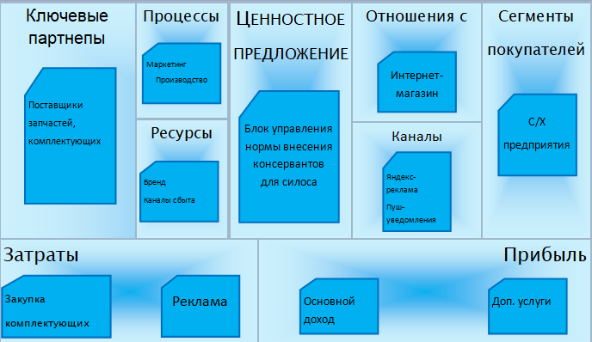
Рисунок 4.1 Бизнес модель в канве А. Остервальдера

Дорожная карта проекта
Таблица 4.9 - Дорожная карта проекта
№ |  | Стоимость, т.р. | 2022 |  | 2023
 |  |  | III | IV | I | II
Этап доработки и тестирования |  | 95
1 | Сборка конструкции и тестирование | 55
2 | Полевое и нагрузочное тестирование | 30
3 | Доработка и отладка на рабочее состояние | 10
Этап коммерциализации |  | 215
4 | Техническое обеспечение рабочих мест для отдела сборки и тестирования | 70
5 | Внедрение на рынок и маркетинговое продвижение | 50
6 | Консультирование заказчиков (оплата труда) | 95
ИТОГО |  | 310
Стейкхолдеры проекта
Таблица 4.10 Заинтересованные стороны проекта
№ | Наименование | Выгоды или мотивы заинтересованных сторон
1 | Конкуренты | Уводит клиентов
2 | Покупатели (СХП, КФХ) | Покупка оборудования, которое увеличит качество заготовки кормов, сократит потери
3 | Проектная студенческая команда | Предмет практико-ориентированного проектного обучения и возможный источник доходов в будущем
4 | Россельхозбанк | Веб-платформа Своё.Фермерство, покупатели потенциальные кредиторы банка
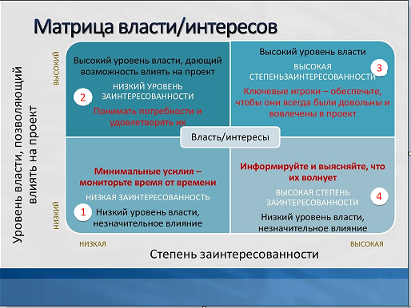
Рисунок 4.2 Матрица власти/интересов

Таблица 4.11 - Стратегия работы с заинтересованными клиентами
Стратегия | Действия
Наблюдать | Периодически уточнять, не усилился ли у ЗС интерес к проекту или не повысился ли уровень власти, так как изменение по одной из этих шкал приведет к перемещению в другой квадрант матрицы и к необходимости изменить стратегию работы.
Держать в курсе дел | Всячески информировать о будущих результатах, ходе работ, изменениях в проекте, для формирования позитивного отношения к нему.
Активно управлять | Вовлекать в принятие решений по проекту, часто информировать о выполнении принятых решений, демонстрировать промежуточные результаты работ по проекту.
Продолжение таблицы 4.11
Удовлетворять | Так как ожидания от проекта у этой группы невелики, то, как правило, их достаточно легко реализовать в проекте. Потому нужно выяснить ожидания от проекта, перевести их в требования к результатам и реализовывать эти требования. Если вдруг ожидания не совпадают с целями проекта, следует объяснить ЗС, что в данном проекте ее ожидания не предполагается реализовывать.

Оценка рисков
Любой бизнес характеризуется определенным уровнем риска, стартап же принято считать априори рисковым предприятием. Прежде всего необходимо определить понятие риска. В табл. 4.12 представлены некоторые факторы, от которых возможны последствия
Таблица 4.12 - Факторы, влияющие на реализацию стартапа
№ | Влияние факторов | Последствия | Вероятность
1. | Вследствие выхода члена команды из проекта может произойти нехватка компетенций, что приведет к провалу проекта | допустимые | средняя
2. | Вследствие проигрыша в конкурсах на привлечении грантов не будет средств на реализацию проекта | критические | высокая
3. | Вследствие акций и скидок у конкурентов, оборудование может стать не привлекательным для потребителей | катастрофические | высокая

Последствия | Катастрофический | Средний | Высокий | Высокий
 | Критический | Низкий (4) | Средний (2) | Высокий
 | Допустимый | Низкий | Низкий | Средний(2)
 |  | Низкая | Средняя | Высокая
 |  | Вероятность

Мероприятия по снижению рисков
Таблица 4.13 - Мероприятия по снижению риска
Тип риска | Способ минимизации
Выхода члена команды из проекта | В случае ухода одного или нескольких членов команды можно воспользоваться услугами профессионаламов рекрутингового агентства, но это требует значительных расходов. При отсутствии бюджета, можно воспользоваться экономичными вариантами поиска:  -в социальных сетях и телеграм-каналах;  -посещая тематические форумы и мероприятия.
Проигрыш в конкурсе, отказ в гранте на 500 тыс. руб.  Нехватка средств на реализацию проекта | Пересмотреть способы по реализации стартапа, заново сделать анализ запросов целевого рынка. Оценить мнения инвестора. Организовать стабильный доход
Появление у конкурентов акций и скидок на оборудование, то может стать не привлекательным для потребителей | На старте реализации стартапа дружба с конкурентами может стать выгодой, т к с ними будем находится в одинаковой ситуации. Данный подход может с формированием маркетинга, финансового рынка и даст возможность перемонить сотрудников.

